**Публичный доклад**

**«О результатах деятельности отдела образования администрации**

**Кашинского района**

**в 2011-2012 учебном году»**

**г. Кашин**

**2012 г.**

**Содержание**

|  |  |
| --- | --- |
| Введение  Демографическая характеристика. | **3** |
| 1. Цели и задачи муниципальной системы образования | **5** |
| 2. Доступность образования | **6** |
| 3. Результаты деятельности системы образования | **11** |
| 4. Условия обучения и эффективность использования ресурсов | **18** |
| 5. Меры по развитию системы образования | **21** |
| Заключение | **23** |

1. **Введение**

**Социально-экономическая характеристика**

Муниципальное образование «Кашинский район» расположено на северо-востоке Тверской области. Район граничит с Калязинским, Кесовогорским, Рамешковским, Бежецким, Кимрским районами, а также Ярославской областью. Общая площадь территории района составляет 197,5 тыс. га. На территории муниципального образования расположено 11 сельских поселений и одно городское - административный центр – город Кашин. Удаленность районного центра от г. Тверь составляет 160 км. Кашинский район имеет выгодное географическое расположение. Имеется автомобильное и железнодорожное сообщение с городами Москва (200 км) и Санкт-Петербург (750 км). Через муниципальное образование проходит железнодорожная ветка Москва - Савелово – Сонково.

**Демографическая ситуация**

Демографическая ситуация в районе за последние несколько лет на основании статистических данных характеризуется сокращением численности населения в результате естественной и миграционной убыли.

**Динамика численности постоянного населения района.**

(человек)

|  |  |  |  |  |  |  |
| --- | --- | --- | --- | --- | --- | --- |
| **Показатели** | **2007г** | **2008г** | **2009г** | **2010г** | **2011г** | **Отклонение**  **2007г**  **к 2011г** |
| **Численность постоянного населения (на начало года)** | **27892** | **27117** | **26769** | **27677** | **27282** | **-610** |
| **В том числе:** |  |  |  |  |  |  |
| **Городское** | **16045** | **15512** | **15300** | **16306** | **16093** | **+48** |
| **Сельское** | **11847** | **11605** | **11469** | **11371** | **11189** | **-658** |
| **Родившиеся** | **319** | **291** | **299** | **264** | **259** | **-60** |
| **Умершие** | **621** | **637** | **601** | **622** | **479** | **-142** |
| **Естественный прирост (+)**  **Убыль (-)** | **- 302** | **-346** | **-302** | **-358** | **-220** | **х** |

Численность населения района на 01.01.2012г составила 27023 человека. Возрастная структура населения характеризуется следующим образом: трудоспособное население составляет 57,9% от общей численности населения района, лица старше трудоспособного возраста – 27,7 %, моложе – 14,4 %.

Анализ распределения населения по возрастным группам свидетельствует об уменьшении числа детей, что обусловлено сокращением рождаемости. Кроме того, наметилась тенденция сокращения численности населения в трудоспособном возрасте. Если эта тенденция сохранится и в дальнейшем, то через несколько лет перед районом встанет проблема недостатка рабочей силы в производственных отраслях.

К началу 2012 года в Кашинском районе сохраняется 14 сельских малокомплектных школ, в 9 из них количество обучающихся не превышает 50 человек, 3 городские общеобразовательные школы, 18 муниципальных дошкольных образовательных учреждений: 8 в городе, 10 – на селе и 3 учреждения дополнительного образования (детская юношеская спортивная школа, дом детского творчества и Кашинская школа искусств).

Численность лиц в 2011 году, обучающихся в общеобразовательных учреждениях 2052 человека, в том числе на селе 587 человек.

В Кашинском районе функционирует:

- 18 муниципальных дошкольных образовательных учреждений: 8 ДОУ в городе, 10 – на селе (в 2011 году в них воспитывалось 1095 детей дошкольного возраста);

- 3 учреждения дополнительного образования детей, в которых занято 1252 ребенка или 58,3 % от общего количества детей:

* Дом детского творчества (600 человек) - художественно-творческая направленность, хореографическое творчество, спортивно- техническая направленность (картинги);
* Детско-юношеская спортивная школа (520 человека) - секции лыжных гонок, самбо и дзюдо, футбола, борьбы, стрельбы;
* Детская школа искусств (170 человек) – музыкальное отделение (фортепиано, баян и аккордеон, духовые и народные инструменты, синтезатор, хор) и хореографическое отделении.

**Занятость населения**

Численность трудовых ресурсов за 2011 год составила по оценке 14,8 тыс. человек, в том числе трудового населения в трудоспособном возрасте 13 тыс. человек, из них занятых в экономике – 11,2 тыс. человек или 86%. Распределение занятых по отраслям экономики следующее: промышленность – 20%, сельское хозяйство – 9%, торговля и сфера услуг – 32%, социальная сфера – 31%.

Основная причина сокращения численности населения в трудоспособном возрасте - общее сокращение численности населения, а также отток рабочей силы за пределы района (работа по найму в Московской области).

Промышленность муниципального образова-ния «Кашинский район» является одним из основных секторов экономики в социально-экономическом развитии района.

Сегодня промышленность Кашинского района представлена такими крупными предприятиями:

- ОАО «Кашинский завод электроаппаратуры» (производство низковольтной аппаратуры);

- ОАО «Кашинский ликеро-водочный завод «Вереск» (производство водки и других алкогольных напитков);

- ОАО «Завод по розливу минеральной воды «Вереск» (производство слабоалкогольных, безалкогольных напитков и розлив минеральной воды);

- ОАО «Эра» (производство кондитерских изделий, безалкогольных напитков и розлив минеральной воды);

- ООО «Марков и К» (производства хлебобулочных изделий, розлив минеральной воды, торговля нефтепродуктами);

- ЗАО «Кашинский мслодельно-сыродельный завод» (производства молочных продуктов: кефир, сметана, масло, сыр и т.д.).

Среднесписочная численность персонала по крупным и средним предприятиям промышленности за 2011 год составила 1949 человек.

Сельскохозяйственное производство играет большую роль в деятельности района, обладая значительным потенциалом для развития.

В настоящее время в районе действует 34 сельхозпредприятия со среднегодовой численностью работающих - 962 человека. Среди сельскохозяйственных предприятий Кашинского района выделяются следующие ведущие хозяйства: колхозы: «Красный Путиловец», «Красная Звезда», ЗАО «Свободный труд», ООО «Снайп», ОАО «Румелко Агро».

В 2011 году и иссекший период 2012 года все предприятия Кашинского района работали стабильно в штатном режиме. Массовых увольнений и сокращений не зарегистрировано. Пенсии и заработная плата выплачиваются своевременно.

Численность зарегистрированных безработных по состоянию на 01.01.2012г. составила 336 человек, уровень безработицы 2,79 %, заявленная потребность в рабочей силе 200 вакансий, коэффициент напряженность на рынке рабочей силы 1,6.

Наблюдается несоответствие спроса и предложения рабочей силы. В банке вакансий рабочих мест преобладают профессии высокой квалификации, а в составе безработных граждан преобладают граждане с низкой квалификацией или впервые ищущие работу.

По состоянию на 01.01.2012 на территории Кашинского района насчитывается 927 субъектов малого и среднего предпринимательства, в том числе 740 индивидуальных предпринимателей.

1. **Цели и задачи муниципальной системы образования**

**Основные направления развития системы образования**

В рамках реализации приоритетного национального проекта «Образование», комплексного проекта модернизации общего образования Тверской области, национальной образовательной инициативы «Наша новая школа» система образования Кашинского района осуществляла деятельность по следующим направлениям:

***- повышение качества образования обучающихся;***

***- совершенствование качества условий предоставления образовательных услуг посредством внедрения информационно-коммуникативных технологий в педагогическую и управленческую практику, развитие информационного пространства, совершенствования материально технической базы Образовательных учреждений;***

***- совершенствование управления муниципальной системой образования путём дальнейшего развития форм государственно-общественного управления и создания единой демократической образовательной среды;***

***-развитие методического, творческого, экспериментального и инновационного потенциала базовых школ и образовательных округов;***

***- расширение сети дошкольных образовательных учреждений;***

***- создание единого информационного образовательного пространства;***

***- совершенствование и развитие новых форм дополнительного образования детей;***

***- обеспечение безопасности образовательного процесса, сохранение здоровья и жизни детей,***

***- внедрение федерального государственного образовательного стандарта.***

Стратегические цели образования направлены, прежде всего, на формирование человека XXI века: конкурентоспособного, профессионально и социально мобильного, высоконравственного, культурного, здорового.

Реализация данной цели требует профессионального мастерства педагогов, а так же взаимодействия всех участников образовательного процесса.

**Общая характеристика и особенности и системы образования**

На 1 сентября 2011 года сеть образовательных учреждений представлена 38 учреждениями в том числе:

* 6 средних общеобразовательных школ (1773 обучающихся);
* 8 основных общеобразовательных школ (252 обучающихся);
* 3 начальных общеобразовательных школы (27 обучающихся);
* 3 муниципальных общеобразовательных учреждений дополнительного образования детей (1207 обучающихся);
* 18 муниципальных дошкольных образовательных учреждений(1092) .

**III. Доступность образования**

**Структура сети**

**Дошкольный уровень**

В проекте федерального закона «Об образовании» дошкольный уровень предполагается выделить в отдельную полноправную ступень образования. Это значимый шаг для уровня образования, который наряду с задачей по созданию равных условий для детей перед поступлением в школу, позволяет родителям вернуться к выполнению профессиональных задач во всех отраслях экономики района.

В Кашинском районе охват дошкольными учреждениями детей в возрасте от 0-7 лет в этом году составил 75,6% (в прошлом году - 67,7%).

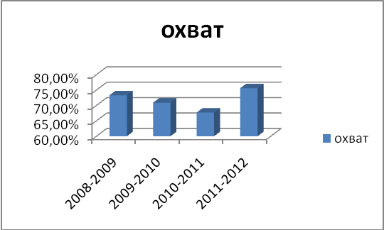

|  |  |
| --- | --- |
| **год** | **охват** |
| **2008-2009** | **73,30%** |
| **2009-2010** | **70,90%** |
| **2010-2011** | **67,70%** |
| **2011-2012** | **75,6%** |

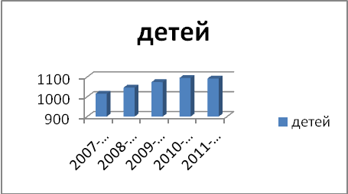

|  |  |
| --- | --- |
| год | количество |
| 2007-2008 | 1015 |
| 2008-2009 | 1046 |
| 2009-2010 | 1074 |
| 2010-2011 | 1095 |
| 2011-2012 | 1092 |

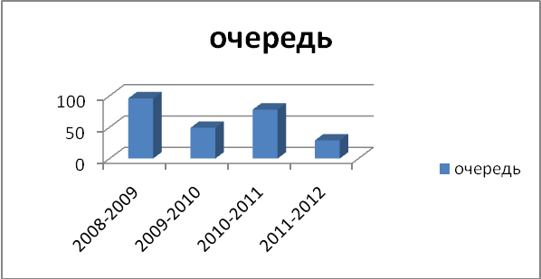

Проблему очереди в муниципалитете удалось решить путем открытия групп и увеличения мест в детских садах, находящихся в непосредственной близости от города Путиловском детском саду и Письяковском детском саду, а так же в результате открытия дополнительной группы раннего возраста в МБДОУ детский сад №1.

На начало 2011-2012 учебного года очередь в детские сады составляла 29 детей, **на 1 сентября 2012 года очередь ликвидирована**.

В районе действует комиссия по приёму детей в муниципальные дошкольные образовательные города Кашина. Методической службой создан пакет документов, регламентирующих деятельность этой комиссии. Работа комиссии призвана помочь остро нуждающимся родителям в предоставлении мест в МБДОУ.

Актуальным остается вопрос внедрения технологии «выравнивания стартовых возможностей» для детей дошкольного возраста, проживающих в сельской местности. Для решения данной проблемы администрацией Кашинского района решается вопрос подвоза дошкольников в сельские детские сады, рассматривается возможность открытия дошкольных групп на базе сельских общеобразовательных учреждений.

Средняя наполняемость групп в дошкольных учреждениях города составляет 24 чел., села – 14 чел. (в соответствии с Типовым положением о дошкольном образовательном учреждении норматив для дошкольных разновозрастных групп составляет 10-15 человек; для дошкольной группы, которую посещают дети одного возраста – 20 чел.).

Родительская плата за содержание ребенка в дошкольном учреждении составляет 45 рублей в день или 945 рублей в месяц (город), 840 рублей (село).

Статистика свидетельствует о том, что 16,6 % зданий детских садов функционируют более 50 лет; 20,2 % - более 40 лет; 27,7% - более 30 лет; 30,3% - более 20 лет. Не отвечают современным требованиям здания 27% МДОУ. Требуют ремонта ограждения территорий в трех МДОУ (д/с № 2, Барыковский д/с, Леушинский д/с.) Сохранение здоровья воспитанников детских садов – один из важных критериев оценки работы дошкольных учреждений. В среднем за 2011 год каждым ребёнком по болезни пропущено 6,5 дней, что ниже в сравнении с 2010 годом – 7,5 дня, с 2009 годом – 6,4.

Для сокращения уровня заболеваемости в дошкольных образовательных учреждениях организовано закаливание, различные виды гимнастики (спортивная, пальчиковая, дыхательная), спортивные праздники, созданы спортивные площадки.

Качество образовательного процесса в МБДОУ может быть обеспечено едиными подходами к воспитанию детей со стороны родителей и педагогов. Поэтому вопрос педагогической компетенции родителей является на сегодняшний день ключевым.

Для более эффективного взаимодействия МБДОУ с родителями создана система педагогического сопровождения семьи от первых дней пребывания ребёнка в детском саду до его поступления в школу, учитывающая возрастные периоды развития детей и педагогическую компетенцию каждой семьи. Такая система создана в МБДОУ детских садах №1, №2, №3, №10, №11, Верхнетроицком, Письяковском, Булатовском, Фроловском детских садах.

**Школьный уровень**

В общеобразовательных учреждениях Кашинского района в 2011-2012 учебном году обучались **2052 ученика,**  впервые за несколько последних лет, численность обучающихся увеличилась. Из них в базовых школах **1336,** что составляет 65% от общего числа обучающихся. 29% детей посещают сельские школы (областной показатель 17%), 71% - обучающиеся городских школ (83% показатель по региону).

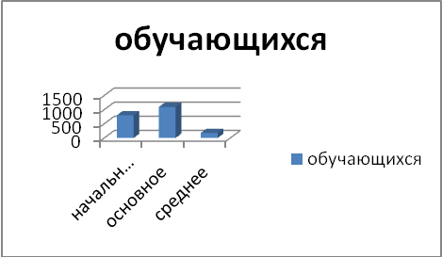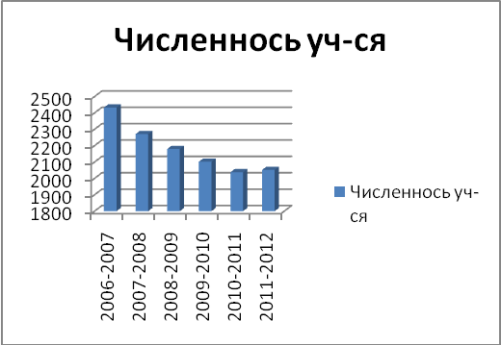

Из них:

* 1 ступень - 803
* 2 ступень- 1096
* 3 ступень- 180

**Наполняемость классов:**

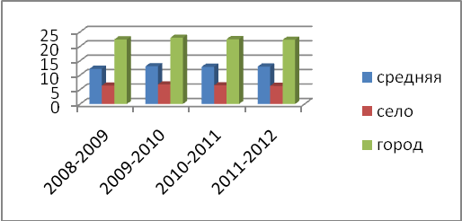

|  |  |  |  |
| --- | --- | --- | --- |
| год | средняя | село | город |
| 2008-2009 | 12,2 | 6,4 | 22,4 |
| 2009-2010 | 13,1 | 6,8 | 23 |
| 2010-2011 | 12,9 | 6,5 | 22,5 |
| 2011-2012 | 12,98 | 6,3 | 22,3 |

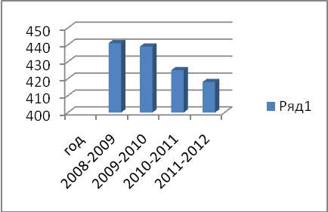

В общеобразовательных школах организована работа групп продленного дня (ГПД), охват детей, посещающих ГПД из года в год стабилен: 2008-2009 уч. год – 20%, 2009-2010 уч. год – 21%, 2010-2011 уч. год -20%, 2011-2012 уч. год – 20,4 %

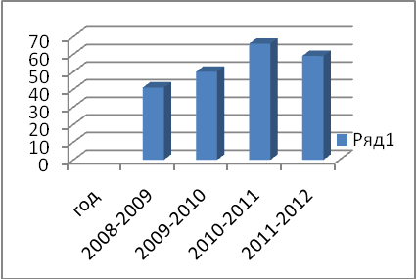

В одном учреждении (МОУ СОШ №1) дети (59 чел.) занимались во вторую смену.

Создание в образовательных учреждениях условий для организации качественного образовательного процесса, соответствующего современным стратегиям развития науки и образования и обеспечивающего успешный переход на образовательные стандарты нового поколения.

В условиях существования малокомплектных сельских школ эту проблему решают базовые школы. В районе действуют 4 базовые школы: МБОУ СОШ №1, МБОУ СОШ №3, МБОУ СОШ им. Калинина, МБОУ Пестриковская СОШ.

В городе и районе из 235 педагогических работников, с высшей и 1 категорией - 142 чел (60%). В базовых школах работают 106 или 54% педагогов.

С использование ресурсов базовых школ проводятся: Межмуниципальные семинары, проведение курсов – сотрудничество с педагогами г.Кимры, Кимрского района, Калязинского и Кесовогорского, Конаковского районов, окружные семинары для педагогов-тьюторов, открытые уроки.

В Кашинском районе 52 ребенка-инвалида с сохраненным интеллектом, из них 32 – школьного возраста, 20 – дошкольного. Общеобразовательные учреждения посещают – 28, на дому обучается – 8. Дошкольное образование получают – 2. В течение 2012-2014 гг. планируется создание условий для получения общего образования в форме дистанта для 3-х детей (2 – основная ступень, 1 – начальная ступень). Определен состав учителей для осуществления функций по дистанционному обучению детей-инвалидов в количестве 9 чел. Все они прошли обучение в очно-заочной форме. В рамках повышения квалификации каждый учитель-предметник создал урок на сайте distant.tverobr.ru. Для обучающихся и их родителей организованы занятия по обучению необходимым техническим навыкам использования технологий дистанционного обучения.

Наше общество перешло к информационной эпохе. Современные компьютерные технологии уверенно внедряются в воспитательно-образовательный процесс. В связи с этим формирование насыщенной информационной среды школы невозможно без использования ИКТ во всех областях школьной деятельности. Для формирования такой среды почти во всех наших школах (кроме МБОУ Барыковской НОШ и МБОУ Стуловской НОШ) есть компьютерный классы, у каждой школы имеется доступ к сети Интернет современные компьютеры и интерактивные доски, мультимедийные проекторы и др. современная техника, появилась возможность для осуществления взаимосвязи с родителями.

Компьютерные технологии позволяют участвовать школьникам во всероссийских и международных конкурсах, олимпиадах, что позволяет нам выйти на новый уровень в работе с одаренными детьми.

Всего в общеобразовательных школах 262 компьютера, из них 173 (или 66%) – в базовых школах.

* В 2009 году количество учащихся на один компьютер в среднем по району составило 10 человек, в 2010 году - 9 человек, в 2011 году – 7,6 человек, в 2012 году – 7,8 – по всем ОУ (при норме ЮНЕСКО для слаборазвитых стран – 13 и уровне этого показателя в передовых странах Европы и Северной Америки – ниже 5).

33 кабинета имеют интерактивные доски из них - 17 в городских школах и - 16 в сельских.

В 4 базовых школах имеются Информационные Центры, система видеоконференцсвязи, в МБОУ СОШ №5 в рамках комплекса мер по модернизации ИЦШ будет установлен в 2012 году.

Базовые школы объединены в виртуальную ведомственную сеть (170 базовых школ области), имеют оборудование для видеоконференцсвязи, были как пассивными, так и активными участниками региональных видеоконференций.

Наличие сервера позволяет хранить информационные ресурсы, учителя размещают свои разработки, пополняется база учебных материалов, презентаций, размещаются электронные версии литературного журнала «Дети. Ру» (МБОУ СОШ №3).

С помощью АИС «Школа» (автоматизированная информационная система) вводятся в базовых школах электронные журналы, составляются расписание, уроки, отчеты.

С 2010 года ведутся электронные журналы в базовых школах (кроме МБОУ Пестриковской) и в МБОУ Эскинской ООШ. Эта работа будет продолжена в новом учебном году.

Библиотеки базовых школ работают с использованием АБИС – Global – автоматизированной библиотечной информационной системой, объединяющей электронные каталоги базовых школ области, а так же областных библиотек: это обмен учебниками, книжные выставки, семинары, консультации для библиотекарей округа (МБОУ СОШ № 1, МБОУ СОШ №3, МБОУ СОШ им. Калинина), так же заполняются электронные каталоги: МБОУ СОШ №1 – 9969 экз, МБОУ СОШ №3 – 17518 экз., МБОУ СОШ Калинина – 1905 экз., МБОУ Пестриковская СОШ – 767 экз., осуществляется электронная книговыдача: МБОУ СОШ №1 – 12064 экз, МБОУ СОШ №3 – 7813 экз., МБОУ СОШ Калинина – 3313 экз.

Кроме того, данный вид работы ведется еще в 2-х школах: МБОУ СОШ №5 (библиотекарь Бородулина Т. В. и МБОУ Краснопутиловской ООШ (библиотекарь Лямкина И. В.).

В 2012-2013 учебном году стоит задача перехода на электронную книговыдачу всех общеобразовательных учреждений.

**Дополнительное образование**

Система дополнительного образования Кашинского района представлена (1207 чел.):

- Дом детского творчества - 545 чел. (техническое, художественно-эстетическое, декоративно-прикладное направления);

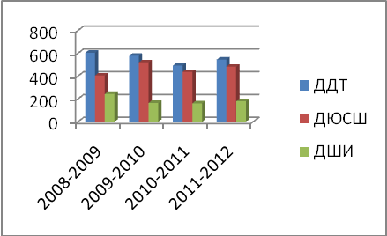

- Детско-юношеская спортивная школа - 482 чел. (спортивное, физкультурно-спортивное направления);

- Детская школа искусств – 180 чел. (музыкальное направление).

Охват обучающихся услугами учреждений дополнительного образования детей – 59,3% (по области – 52,2%).

**IV. Результаты деятельности системы образования**

**Дошкольное образование**

Качеству образования способствует и работа МБДОУ по развивающим комплексным программам нового поколения **«**Радуга» Т.Н. Дороновой, «Детство» В.Н. Логиновой, «Из детства в отрочество» Дороновой Т.Н. и др. Кроме этого, детские сады используют многочисленные дополнительные программы.

Высокие результаты в процессе дошкольного образования в 2011-2012 учебном году показали:

* МБДОУ Детский сад №1 (Голубятникова М. П.),
* МБДОУ Детский сад №2 (Чугунова В. П.),
* МБДОУ Детский сад №9 (Анисимова Н. А.),
* МБДОУ Детский сад «10 (Захарова Н. Н.),
* МБДОУ Детский сад «11 (Антонова Е. Н.),
* МБДОУ Верхнетроицкий детский сад (Смирнова А. И.)

Проблемой на сегодняшний день по-прежнему остается отсутствие информатизации ДОУ. В связи с отсутствием Интернета в ДОУ неэффективно организована работа с сайтами, отсутствует электронная почта.

**Общее образование**

В рамках национального проекта «Образование»3 образовательных учреждения-  
 победители конкурса общеобразовательных учреждений, внедряющих инновационные образовательные программы, 5 победителей конкурса лучших учителей (3 из базовых школ, 2 из МБОУ СОШ №5).

Традиционно одним из показателей качества образования являются итоги сдачи экзаменов. Общее образование ориентировано в первую очередь на обеспечение базовых требований государственного образовательного стандарта, об освоении которых свидетельствуют результаты единого государственного экзамена и государственной (итоговой) аттестации выпускников 9 классов.

В 2011 году 102 выпускника 11 классов участвовали в государственной итоговой аттестации в форме ЕГЭ.

Средний балл по району выше областного по предметам: русский язык, математика, физика, химия, география.

Наибольшее количество предметов для сдачи ЕГЭ выбрали в МБОУ СОШ №1, , МБОУ СОШ им. М. И. Калинина – 9.

Самые высокие баллы по району показали выпускники:

Чистовой А. Ю. по русскому языку (МБОУ СОШ №1),

Хреновой Г. М. по математике (МБОУ СОШ № 1),

Урядченко М. П. по обществознанию (МБОУ СОШ №3),

Сочковой Т. А. по физике (МБОУ СОШ № 3),

Черных Н. В. по биологии (МБОУ СОШ им. М. И. Калинина),

Пономарева В.Л. по истории (МБОУ СОШ № 1,

Пресновой Н. А.по химии (МБОУ СОШ им. М. И. Калинина),

Галкиной С. В. по информатике и ИКТ (МБОУ СОШ №3),

Кудрявцева В.Н. по географии (МБОУ СОШ № 1),

Чижовой Н.А.. по литературе (МОУ СОШ им. М. И. Калинина),

Ивановой Е. Г. по английскому языку (МОУ СОШ № 5).

100 баллов по обществоведению набрала ученица МБОУ СО №3 Стионова Полина (учитель Урядченко М. П.), 94 балла по географии набрал ученик МБОУ СОШ №1 Дорохов Антон (учитель Кудрявцев В. Н.), 90 баллов по русскому языку – так же Дорохов Антон (учитель Чистова А. Ю.)

230 выпускников 9-х классов проходили государственную итоговую аттестацию по математике и русскому языку в новой форме (ГИА).

Средний оценочный балл по математике по району 3,03 (прошлый год -2,9) , по области – 3,27, выше среднего балла по области сдали выпускники МБОУ СОШ №1, (учитель Прокофьева Г. А.)

Средний оценочный балл по русскому языку по району – 3,56 (прошлй год -3,23), по области - 3,83, выше оценочного бала по области сдали выпускники МБОУ СОШ №5 (учитель Волкова М. А.), МБОУ Булатовской ООШ (учитель Коровина А. В.)

В районе сложилась система мероприятий для выявления и дальнейшего развития способностей одаренных школьников: олимпиады, районные и школьные научно-практические конференции учащихся, конкурсы исследовательских работ и др.

В 2011-2012 учебном году проведены два этапа Всероссийской олимпиады школьников: муниципальный и региональный по 20 предметам, также по основам православной культуры и избирательному законодательству. В муниципальном этапе Всероссийской олимпиады школьников в этом году приняли участие более 500 обучающихся из 13 образовательных учреждений. Среди участников олимпиады - 52 победителя и 67 призеров. Лучшие результаты среди общеобразовательных учреждений показали обучающиеся МБОУ СОШ №1 (директор Дмитриев Д. В.). В региональном этапе олимпиады приняли участие 18 обучающихся.

**Положительным в деятельности образовательных учреждений и муниципального образования в целом является:**

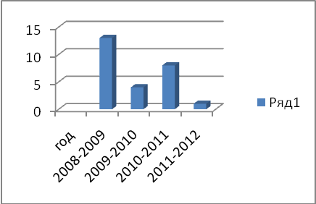

* отсутствие отчисленных и исключенных из ОУ обучающихся;
* небольшой процент второгодников:

в 2008- 2009 г. второгодников было 13 чел. (0,6%)); в 2009-2010 г. – 4 чел. (0,19%),

в 2010 -2011- 8чел. (0,4%), в 2011-2012 – 1 чел. (0,04%)

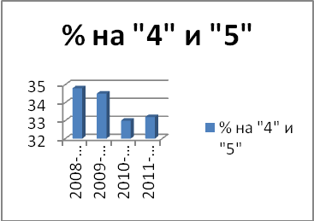

* стабилен процент учащихся, окончивших учебный год на «4» и «5»: 2008 - 2009 год – 34,8%, 2009 - 2010г. – 34,5%, 2010 - 2011г. – 33%; 2011-2012 г. -33,2%

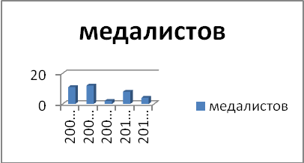

* количество обучающихся 11-х классов, закончивших школу с золотыми и серебряными медалями: 2005 год – 8, 2006 год - 6, 2007 год – 13 человек; 2008 год – 11 человек, 2009 г. – 12 человек, 2010 г. – 2 человека, 2011 г. - 8, 2012 г. - 4 человека.
* количество выпускников 11-х классов, поступивших в вузы и ссузы: 2005 год – 198 человек (92,5%), 2006 год – 179 человек (89,1%), 2007 год – 142 человека (86,6%), 2008 год – 137 человек (98,6%), 2009 год – 126 человек (85,1%), 2010 год – 110 человека (93,2%), в 2011 год – 89 человек (85%), 2012 год 100 человек – 99% в т. ч. доля выпускников, поступивших на бюджетной основе соответственно: 74%, 79%, 65%, 77%, 71%, 75,3%, 80%

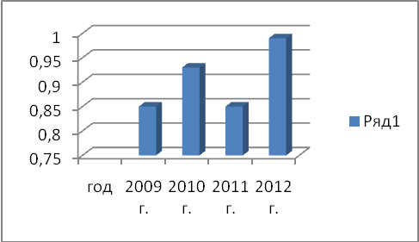

Доля выпускников 9-х классов, продолжающих обучение в 10-х классах – 48% (прошлый год - 43%).

В 2011-2012 учебном году во всех школах введен новый ФГОС. (количество обучающихся по ФГОС НОО- 1 кл.- **214 чел**,

В 2012-2013 учебном году ФГОС ООО вводится в МБОУ СОШ №3 (5 кл. – 77 чел.), которая является межмуниципальной базовой площадкой регионального образовательного округа №5.

Взаимодействие педагогов традиционно осуществляется в форме Методических объединений. Сокращаются число узкопредметных объединений, развиваются инновационные формы организации деятельности: с 2011 года функционирует лаборатория логопедов.

3 года подряд Тверской Областной Институт Усовершенствования Учителей проводит в муниципалитете на базе МБОУ СОШ №3 выездные установочные семинары по общеобразовательным дисциплинам.

РМО: проведено 37 открытых уроков, 36 семинаров, 14 мастер-классов, 7 творческих мастерских, 9 круглых столов.

На базе МБОУ СОШ им. М. И. Калинина проведен Единый методический день по теме «Метапредметный результат как критерий оценки образовательной деятельности» (директор Наумцев В.А.)

Продолжается сотрудничество с коллегами из Калязинского, Кесовогорского, Конаковского района: состоялся межмуниципальный семинар по образовательному предмету «Химия» в МБОУ СОШ №1 (учитель Микина Ю. Н.), опыт работы представили: Преснова Н. А. (МБОУ СОШ им. М. И. Калинина), Рожкова Е. А. (МБОУ СОШ №3).

В 2011-2012 учебном году на базе МБОУ СОШ №3 произошли два абсолютно новых для системы образования Кашинского района события - это "Школа лидера" (совместно с Гимназией №12 г. Твери) и «Педагогический десант» (с участием победителя и призеров Всероссийского этапа конкурса "Учитель года - 2010").

В перспективе планируется введение новой формы сетевого взаимодействия в виде партнерских договоров между ОУ.

В рамках региональной августовской педагогической конференции проводился Фестиваль инновационных идей по дошкольному и общему образованию. Из 106 зарегистрированных проектов отборочный тур прошли 52, в том числе 4 авторских проекта педагогических работников Кашинского района:  
- проект по дошкольному образованию в номинации «Лучшие проекты по созданию развивающей среды в дошкольном образовательном учреждении» - «Познавательная игротека» (автор Смирнова А.И., заведующий МБДОУ Верхнетроицким детским садом.)   
Проекты по общему образованию:   
- «Школьный Пресс-центр» (автор Евтеева Н.А., директор МБОУ Пестриковской СОШ),   
- в номинации «Лучшие идеи» - «Школа – социокультурный центр», в номинациях «Сельская школа» и «Городская школа» - «Театрально-речевая студия «Живой родник» (авторы Черных Н.В., Заонегина Т.Я., Курышкина Л.В. - педагоги МБОУ СОШ им. Калинина) отмечены сертификатами участников регионального фестиваля инновационных проектов.  
- Педагогический проект «Летняя школа» - «Юный исследователь» (автор Рожкова Е.А., учитель МБОУ СОШ №3) стал победителем в номинации «Лучшие идеи по развитию творческих способностей учащихся - «школа – лаборатория творческих идей» по использованию современного учебного оборудования в номинациях «сельская школа» и «городская школа».

Педагоги общеобразовательных учреждений активно используют инновационные технологии:

1. Технологию проектов - Урядченко М. П. (МБОУ СОШ №3), Стич Н. В., Куликовой О. В. (МБОУ СОШ №1), Земцовой Т. Е. (МБОУ СОШ №5);
2. Технологию организации исследовательской деятельности школьников -Рожкова Е. А., Голубева Т. М. (МБОУ СОШ №3), Баранова Л. В. (МБОУ Булатовская СОШ), Микина Ю. Н. (МБОУ СОШ №1), Преснова Н. А. (МБОУ СОШ им. М. И. Калинина).

Одним из показателей данной работы являются районные краеведческие чтения, где обучающиеся имеют возможность показать результаты работы с проектами. В 2011-2012 учебном году 37 обучающихся представили свои проекты из 7 общеобразовательных учреждений: МБОУ СОШ №1, МБОУ СОШ №3, МБОУ СОШ №5, МБОУ Булатовской СОШ, МБОУ СОШ им. Калинина, МБОУ Шепелевской ООШ, МБОУ Краснопутиловской ООШ, , а так же студенты  Кашинского аграрного техникума. Авторы лучших работ приняли участие во 2-ой районной краеведческой конференции, которая прошла 7 апреля в РДК. Кроме того, в краеведческих чтениях приняли участие школьники из Кесовогорского, Калязинского районов.

1. Технологию мониторинга и оценки качества знаний обучающихся - Кузнецова Е. А. (МБОУ СОШ №3), Папичева Л. М. (МБОУ СОШ №1), Трубкина В. А. (МБОУ СОШ №5);
2. Технологию системно-деятельностного подхода - Титова А. И., Студенцова Е. Н. (МБОУ СОШ №1), Казакова Н. А. (МБОУ СОШ №3), Лебедева Г. Ю. (МБОУ СОШ №1), Фокеева М. И., Черных Н. В. (МБОУ СОШ им. М. И. Калинина), Лебедева Т. М. (МБОУ Коробовская ООШ).
3. В прошедшем учебном году была создана и успешно функционировала творческая лаборатория психолого-логопедического сопровождения адаптации школьников младшего возраста, которая объединила логопедов детских садов и школ (руководитель – Спиридонова Т. С., МБОУ СОШ №3);

Педагоги участвуют в профессиональных конкурсах:

1. на поощрение инновационной деятельности. В 2011-2012 году

Кашинский район представляли Пивоваров С. А. Булатовская СОШ, Чижова Н. А. МБОУ СОШ им. М. И. Калинина).

1. Для повышения инновационной активности педагогов в 2012-2013 учебном году планируется организация муниципального конкурса на поощрение инновационной деятельности.
2. «Учитель года». Участники: Анищенко Ю. С. СОШ №1, Лебедева Л. А. -

МБОУ Пестриковская СОШ, Урядченко М. П.- МБОУ СОШ №3 - победитель муниципального этапа, участник регионального этапа конкурса.

1. "Воспитатель года - 2012" . В конкурсе принимали участие воспитатели

детских садов города Кашина: Мартыненко Ю.В. (МБДОУ Детский сад №9), Рыжова И.В. (МБДОУ Детский сад №2), Скобелева Т.А. (МБДОУ Детский сад №10), Смекина Н.Г. (МБДОУ Детский сад №11), Цветкова Л.А. (МБДОУ Детский сад №3). Победителем стала инструктор по физической культуре детского сада №10 Скобелева Т. А.

Обобщение и трансляция наработанного опыта осуществляется и через сайты. Сайты (или странички на сайтах базовых школ) есть у всех образовательных учреждений Кашинского района, часть учителей имеют свои сайты.

Библиотека МБОУ СОШ №1 (библиотекарь Нарышкина О. Ф., МБОУ СОШ №3 (библиотекарь Балясова М. Г.) являются абсолютными лидерами в Тверском регионе по переходу на электронную книговыдачу и созданию электронного каталога. Свой опыт работы в данном направлении они представили на региональном уровне.

В соответствии с рекомендациями Министерства образования Российской Федерации все образовательные учреждения работают по БУП 2004 года, который рассчитан на введение предпрофильной подготовки и профильного обучения на старшей ступени общего образования.

Предпрофильная подготовка осуществлялась во всех основных и средних ОУ Кашинского района.

С целью создания психолого-педагогических условий для профессионального самоопределения выпускников не первый год функционируют профильные классы

Профильные классы и группы организованы в МБОУ СОШ №1, МБОУ СОШ №3, и МБОУ СОШ №5, по следующим профилям: социально-гуманитарный, оборонно-спортивный (28 обучающихся), т.е. 2 их 4 базовых школ перешли на профильное образование).

С 1 сентября 2010 г. в МБОУ СОШ №1, МБОУ СОШ № 3 и МБОУ СОШ №5 организовано обучение учащихся 10-х – 11-х классов по индивидуальным образовательным программам. Таким образом, 73,2 % старшеклассников имеют возможность углубленного изучения предметов, знание которых необходимо в дальнейшем при получении профессионального образования.

Осуществляется межсетевое взаимодействие средних школ по организации элективных курсов для учащихся старшей ступени. В 2011-2012 учебном году организована работа 12 элективных курсов, которые посещают 49 учащихся 10-11 классов.

Таким образом, охват профильным обучением составляет 50%.

Район участвует в реализации проекта развития дистанционного образования детей с ограниченными возможностями, в рамках которого организован муниципальный центр дистанционного обучения детей с ограниченными возможностями на базе МБОУ СОШ №1, сформирован реестр педагогов и обучающихся для работы с использованием технологий дистанционного образования.

В 2011- 2012 году впервые сформирован рейтинг общеобразовательных учреждений. По результатам рейтинга победителем среди средних школ стала МБОУ СОШ №3 набравшая (247 баллов в рейтинге), среди основных школ ОУ - МБОУ Коробовская ООШ (144 балла), среди начальных – МБОУ Барыковская НОШ (98 баллов).

Впервые прошел смотр конкурс кабинетов. По результатам смотра-конкурса лучшими кабинетами 2011-2012 учебного года стали: среди городских школ - кабинет математики МБОУ СОШ № 3 (зав. кабинетом Анкудинова Т. А.), среди сельских школ - кабинет математики МБОУ Краснопутиловской ООШ (зав. кабинетом Забродина Е. Н.).

С целью проведения анализа развития образовательных учреждений с 2011-2012 учебного года работает Коллегия ОО. На заседаниях коллегии были рассмотрены вопросы о готовности к введению ФГОС начального общего образования в общеобразовательных учреждениях Кашинского района, организации летней оздоровительной кампании и другие.

В октябре 2011 года у отдела образования появился обновленный официальный сайт, где отражается деятельность по реализации Программы развития системы образования Кашинского района. 100% ОУ имеются сайты на которых размещены все необходимые документы, публичные доклады и материалы о деятельности школ.

Развита система государственно-общественного управления ОУ. С 2008 года в районе работает Межшкольный Совет.

**Дополнительное образование**

Активное участие воспитанники учреждений дополнительного образования принимают во Всероссийских и областных конкурсах и соревнованиях.

Высоких результатов достигли воспитанники:

**МБОУ ДОД Дома детского творчества:**

Областная выставка «Сувенир» - I место – Волнушкина Елизавета, рук. Антонова Л.Г.;

- Антипова Алёна – III место, рук. Шуколюкова Е.В.

Первенство Тверской области среди общеобразовательных школ по шашкам – Барыкин Антон – I место;

- Дьячков Юрий – II место;

- Ануфриева Светлана – III место.

Областной конкурс чтецов-любителей

Коллектив художественного слова «Исток» - лауреат, рук. Герш Т.В.

Областной экологический фестиваль «Зелёная планета» (литературно-музыкальная композиция, автор – Герш Т.В.

Одним из трех победителей регионального этапа Всероссийского конкурса "Живая классика" стал **воспитанник студии художественного слова "Исток" Дома детского творчества** - Миллер Владислав (**преподаватель Герш Т. В.)** Он принял участие во **Всероссийском конкурсе юных чтецов Москве и награжден компьютером, а так же поездкой в оздоровительный лагерь «Орленок».**

**МБОУ ДОД Кашинской детской школы искусств**:

Муниципальный открытый фестиваль «Волшебный танца миг»

г. Углич – хореографический ансамбль «Семицветик» - лауреат 1 степени,

рук. Ступникова Н.П., Гарева О.В.

Областной конкурс патриотической песни «Отечество» - вокальный ансамбль «Шармэль»- лауреат 1 степени, рук. Стионова Е.В.

**МБОУ ДОД Детско-юношеской спортивной школы**:

Первенство Тверской области по лыжным гонкам:

I место (командное),

I место (личное) – Парфёнова Виктория

II место – Солодовникова Виктория,

III место – Богачёва Арина

Тренеры: Солодовникова В,Ю,, Котенко Н.А., Чепчугова Е.А.

Открытый летний чемпионат и первенство Тверской области среди лыжников по лыжероллерам:

Парфёнова Виктория – I место;

Лаврентьева Юлия – III место

Международный турнир по джиу-джитсу II место, Филиппов Игорь;

Кубок Европы по джиу-джитсу II место, Филиппов Игорь, тренер – Кириллов С.В.

Учащиеся школы неоднократные победители и призёры областных соревнований по джиу-джитсу и самбо (Киселёв Никита, Ромашов Анатолий, Вакарчук Игнат, Карасёва Карина, Сотова Полина, Бычков Никита, Карасёв Фёдор, Киричук Антон, Мазур Кирилл, Шашков Александр, Арамян Георгий, Хайлов Сергей, Кудрявцев Сергей) -

тренеры: Кириллов С. В., Хайлов А.Ю., Батистов Д.А.

соревнования по футболу «Весеняя капель» -III место, тренер – Горшков Ю.Ю.

Одним из наиболее важных направлений является развитие системы площадок дополнительного образования на базе общеобразовательных учреждений и учреждений дошкольного образования. Опыт сотрудничества между учреждениями общего и дополнительного образования в Кашинском районе уже имеется. В прошедшем учебном году педагоги дополнительного образования вели на базе городских и сельских школ 26 кружков. На базе МБОУ СОШ №3 функционируют 7 спортивных секций, на базе МБОУ СОШ им. М. И. Калинина - 13 кружков.

На учете в инспекции по делам несовершеннолетних состоит 8 учащихся, в основном за кражу чужого имущества и распитие спиртных напитков.

Снизилось количество учащихся состоящих на учете в ПДН: на начало 2010-2011 учебного года их количеств составляло 13 человек, на конец 2011-2012 года – 8 человек.

**V. Условия обучения и эффективность**

**использования ресурсов.** Из 38 образовательных учреждений лицензии на право ведения образовательной деятельности имеют все образовательные учреждения (100 %), свидетельство о государственной аккредитации имеют все образовательных учреждений (100 %).

Исполнение бюджета за 2011 год по отрасли «Образование» составило 95% (план 232677,514 тыс. руб., исполнено 221865,746 тыс. руб.). В сметах расходов учреждений не в полном объеме утверждены лимиты бюджетных обязательств на текущее содержание; коммунальные услуги, содержание школьных автобусов.

На сегодняшний день все учреждения муниципальной системы образования финансируются за счет бюджетных средств, доля которых в общем объеме финансирования составляет около 74,6%. Внебюджетные поступления формируются из платы родителей за дополнительные образовательные услуги и безвозмездных поступлений на содержание оздоровительных лагерей и горячее питание детей из малообеспеченных семей.

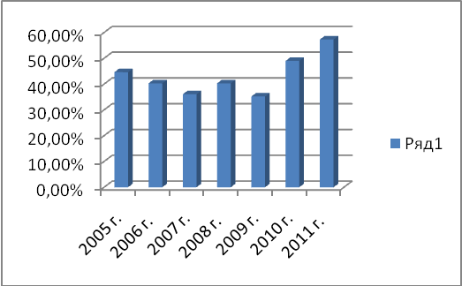

Доля расходов на образование в бюджете Кашинского района составляет: 44,6% в 2005 г., 40,3% в 2006 г., 36,1% в 2007 г., 40,3% в 2008 г., 35,2% в 2009 г., 49% в 2010 г., в 2011 году – 57,3%.

Ежегодно из-за роста тарифов на коммунальные услуги, повышения заработной платы педагогическим работникам возрастает стоимость одного ученика: в 2005 г. составили 22 358 рублей, в 2006 г. 24 435 рублей, в 2007 г. – 27 415 рублей, в 2008 г. – 34 969 рублей, в 2009 г. – 38 998 руб., в 2010 г. 46 530 руб., в 2011 году – 63269 руб.

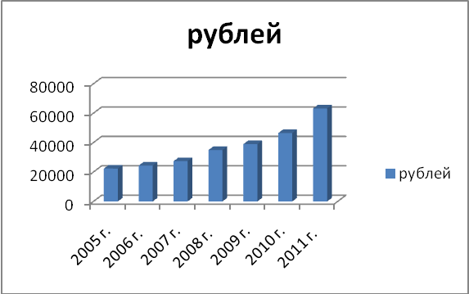

В финансирование мер социальной поддержки учащихся входит компенсация родительской платы за посещение детского сада, оплата питания учащихся начальных классов.

Обязательным фактором обеспечения качества образования в муниципальных образовательных учреждениях является создание безопасных условий образовательной  деятельности, забота о сохранении здоровья детей.

В соответствии с Поручением Губернатора Тверской области к 01.09.2010 г. во всех школах установлена автоматическая пожарная сигнализация и система оповещения людей о пожаре. Все городские школы и детские сады оборудованы «тревожной кнопкой».

На подготовку к новому учебному году было выделено: числе на ремонт зданий, отопительных систем – 4520,7 тыс. руб. (в том числе из областного бюджета – 608,0 тыс. руб.), на обеспечение пожарной безопасности – 1700 тыс.руб. (в том числе из областного бюджета – 550,0 тыс. руб.), по плану модернизации из федерального бюджета выделено 6293,7 тыс. руб.

Во всех ОУ к новому учебному году произведен косметический ремонт.

Доступность образования обеспечивается так же реализацией целевой программы «Школьный автобус». К настоящему времени для перевозки обучающихся к месту учебы и обратно задействовано 12 автобусов, их услугами пользуются 411 школьников (20%).

Стоянка автобусов, выпуск контрольным механиком, медицинское обследование водителей осуществляется АТП по договору. Регулярно проводится контроль выпуска автобусов работниками ГИБДД, составляется акт. Замечаний в актах проверки и предписаний за последний год не было. Кроме районной целевой программы «Повышение безопасности дорожного движения на территории Кашинского района 2010-2012 г.г.» разработаны мероприятия в ОО. Ежегодно проводится обучение водителей по 20-часовой программе по безопасности ДД. Все водители имеют соответствующую квалификацию (категории D, Е), своевременно проходят медицинское освидетельствование. Изданы приказы по школам о назначении ответственных сопровождающих детей при перевозке школьников.

Качество образования, как мы все знаем, зависит прежде всего от тех людей, которым доверено обучение и воспитание. Учебные программы, даже самые хорошие, могут принести пользу или вред в зависимости от того, в чьи руки они попадут.

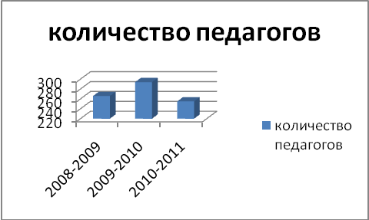

В 2011-2012 учебном году в районе работали 235 педагогов (из них - 194 учителя, среди них 25– до 35 лет).

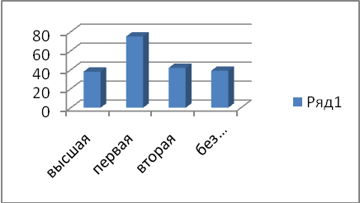

С высшей категорией 38-учителей, с первой - 75, второй – 42, без категории – 39.

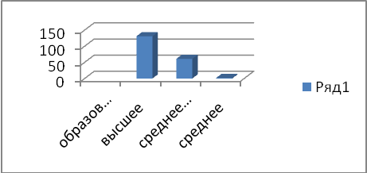

С высшим образованием 131 учителей, средним специальным – 61 человека, со средним общим -2.

Учителей пенсионеров – 51 (26%)

Увеличивается количество учителей, прошедших повышение квалификации. В 2011-2012 учебном году - 110 человек (31%) по различным формам: стационарно в ТОИУУ, выездные на базе ТГУ, дистанционно. (Кашинский район имеет одни из лучших показателей по прохождению курсов).

Педагоги проходят аттестацию в новой форме. Всего 27 человек. Из них на первую квалификационную категорию 16 чел., на высшую 9 человек, на соответствие занимаемой должности 19 человек.

Участие педагогов в методической работе – показатель его профессионального роста. Всего в районе действуют 19 РМО и творческих групп, 15 из них возглавляют педагоги базовых школ (79%)

Ведется работа по созданию авторских методических разработок, педагоги имеют свои публикации на страницах сайтов в Интернете, а так же собственные сайты.

В соответствии с Посланием Губернатора Тверской области и с целью усиления образовательной деятельности в области здоровьесбережения, формирования у учащихся здоровых стратегий поведения в различных аспектах формирования здоровья, создания условий для развития активной информационно-исследовательской деятельности учащихся в области здоровьесбережения, активизации профилактической работы по предупреждению развития функциональных отклонений в здоровье учащихся и возникновения поведенческих рисков у подростков открыты кабинеты здоровья школах и уголки здоровья на базе каждого общеобразовательного учреждения.

С 11 сентября 2010 года в 14 школах были открыты и успешно функционируют Кабинеты здоровья, в 3 начальных школах и Козьмодемьяновском филиале МБОУ Пестриковской СОШ – Уголки здоровья.

Используя ресурсы Кабинетов здоровья проводятся следующие мероприятия:

- мониторинги состояния здоровья школьников;

- внеклассная работа (классные часы, беседы, тренинги, консультации, сеансы релаксации);

- родительские собрания;

- уроки по здоровьесбережению;

- педсоветы, семинары.

Главным критерием  деятельности образовательного учреждения являются слова – «Образование не должно даваться ценой здоровья»! Невозможно представить нашу новую школу без условий, в которых ребёнок не только бы сохранил, но и укрепил своё здоровье. В связи с этим, особое внимание уделяется организации питания.

В ОУ организовано горячее питание обучающихся, для этого в **школах** предусмотрены помещения для питания обучающихся, а также для хранения и приготовления пищи. Охвачено горячим питанием 1691 человек или 82 % (в 2011-2012 году – 1672 человек или 81 %, в 2010-2011 году - 1627 человек или 80 %).

2-х-разовое питание получали 755 человек или 37%, (в 2011-2012 году - 763 (37%), в 2010-2011 году - 519 человек (25%).

Только один завтрак получают 936 человек или 45% (в 2011-2012 году 792 человека (39%), в 2010-2011 года:1026 человек (47%).

Охват питанием в сельских школах составляет 100%.

Охват 2-х-разовым питанием по базовым и средним школам:

СОШ №1 –12% (в 2011-2012 году - 8% в 2010-2011 году - 10%);

СОШ №3 – 29% (в 2011-2012 году - 28%, в 2010-2011 году - 23%);

СОШ №5 – 25% (в 2011-2012 году - 24%, в 2010-2011 году - 15%);

Булатовская СОШ – 85% (в 2011-2012 году - 80%, в 2010-2011 году 64%);

Пестриковская СОШ – 47% (в 2011-2012 году - 51%, в 2010-2011 году 47%);

СОШ им. Калинина – 44% (в 2011-2012 году - 61%, в 2010-2011 году -40%).

Охват питанием:

СОШ №1 –66%;

СОШ №3 – 90%;

СОШ №5 – 63%;

Булатовская СОШ – 100%;

Пестриковская СОШ – 95%;

СОШ им. Калинина – 84%.

За счет средств соцзащиты питаются 322 обучающихся, находящихся в трудных жизненных ситуациях (в пролом году - 288), из расчета 30 рублей в день (в прошлом году - 25 рублей в день).

Все обучающиеся 1-4 классов (803 человека) получали бесплатные завтраки из расчета 30 рублей в день (в прошлом году – 25 руб.). Обучающиеся 5-11 классов (888 человек) питаются за счет родительских средств, стоимость завтрака 15 рублей, обеда – 30 рублей.

Во многом укреплению здоровья способствует организация летнего отдыха детей.

На территории Кашинского района в ЗОЛ «Сосновый» за летний период в нем отдохнули 270 ребят из Кашинского, Бельского, Удомельского, Зубцовского, Лихославльского районов., что 70 человек больше, чем в 2011 году. В числе отдохнувших 117 детей из малообеспеченных семей. В августе лагерь стал базой для проведения региональной военно-полевой игры «Орленок».

Другими формами летнего отдыха было охвачено 1717 детей школьного возраста

В школьных детских оздоровительных лагерях отдохнули 703 чел.

Значительно увеличилось количество школьников, ходивших в походы – 276 чел.

Медицинское обслуживание обучающихся обеспечивается медицинским персоналом МУ Кашинской центральной районной больницы, который закреплен за образовательными учреждениями**,** и наряду с администрацией и педагогическими работниками несет ответственность за проведение лечебно - профилактических мероприятий, соблюдение санитарно - гигиенических норм, режим и качество питания обучающихся.

**VI. Меры по развитию системы образования**

Для создания условий получения качественного образования с 2003 года проводилась работа по реструктуризации сети общеобразовательных учреждений с целью:

* обеспечение достаточности объема субвенций на выплату заработной платы работникам школ;
* увеличение в сельских школах средней наполняемости классов: а также увеличение показателя количества учащихся, приходящихся на одного учителя.

**Реструктуризация общеобразовательных учреждений**

Количество обучающихся в сельских школах ежегодно снижается, что приводит к необходимости реструктуризации сети общеобразовательных учреждений. В 2012 году реорганизованы 4 общеобразовательных учреждения: МБОУ Шепелевская ООШ в МБОУ Шепелевский филиал МБОУ Пестриковской СОШ, МБОУ Давыдовская НОШ и МБОУ Савцынская ООШ в филиалы МБОУ СОШ №1, МБОУ Краснопесоцкая ООШ в филиал МБОУ Булатовской СОШ. Шепелевский, Краснопесоцкий и Давыдовский филиалы приостановлены по причине перехода обучающихся в средние школы.

* 2003-2004 учебный год –

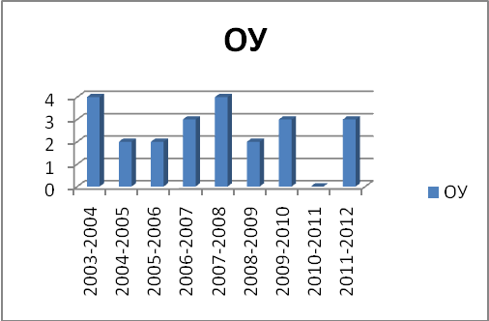

* ликвидировано 4 школы
* 2004-2005 учебный год –
* ликвидировано 2 школы
* 2005-2006 учебный год –
* ликвидировано 2 школы
* 2006-2007 учебный год –
* ликвидировано 3 школы;
* 1 средняя школа реорганизована

в основную;

* 2007-2008 учебный год –
* ликвидировано 4 школы;
* 1 основная реорганизована в начальную;
* ликвидирован МУК;
* 2008-2009 учебный год – ликвидированы 2 школы, 2 основные реорганизованы в начальные;
* 2009-2010 учебный год – ликвидирована открытая (сменная) СОШ; приостановлена деятельность 2 начальных школ;
* 2010-2011 учебный год – реструктуризация не проводилась,
* 2011-2012 учебный год –реструктуризированы 1 начальная и 3 основные школы.

Анализ результатов реализации образовательной политики в районе за последние годы позволяет зафиксировать ряд позитивных достижений и наметить ключевые проблемы, которые должны стать предметом работы отрасли на ближайшую перспективу.

К положительным изменениям последнего времени можно отнести:

* общеобразовательные учреждения города и района переведены на нормативно-подушевое финансирование с учетом поправочного коэффициента К, где 0,9<K<2,0 (с 2009 г.);
* ведется работа по оптимальной организации образовательного пространства и реструктуризации общеобразовательных учреждений, сформировалась модель организации образовательного пространства – модель образовательного округа с базовой школой;
* укреплена материальная база информационного обеспечения образовательного процесса: приобретены музыкальные инструменты для Детской школы искусств на сумму 80,8 тыс. руб.; по плану модернизации приобретены учебники, мебель, компьютерное оборудование на сумму 2651,019 тыс. руб.
* апробированы модели государственно-общественного управления образованием в образовательных учреждениях, работают муниципальный Совет по образованию, Межшкольный совет самоуправления, куда вошли представители всех участников образовательного процесса муниципальных школ;
* развивается система независимой оценки результатов образования: проведение итоговой аттестации выпускников 9-х и 11-х классов в новой форме, олимпиад, мониторинговых исследований уровня готовности первоклассников к обучению в школе, уровня достижений обучающихся общеобразовательных учреждений. совершенствуется новая система оплаты труда.

**Заключение**

Анализ деятельности муниципальной системы образования выявляет необходимость целенаправленной работы по следующим позициям:

1. Обеспечение доступности дошкольного образования, информатизация ДОУ;

2. Поиск и реализация эффективных форм работы с одаренными детьми;

3. Создание условий для развития муниципальной системы оценки качества образования;

4.Введение дистанционных форм обучения детей с ограниченными возможностями и дополнительного профессионального образования педагогических работников;

5. Профессиональное кадровое обеспечение образовательного процесса;

6. Введение с 01.09.2012 г. в 5-х классах МБОУ СОШ №3 федерального государственного образовательного стандарта ООШ, с 01.09.2013 г. во всех основных общеобразовательных школах Кашинского района ;

7. Введение ФГОС среднего общего образования, среднего (полного) образования по мере готовности (2012-2015гг.);

8. Внедрение новых механизмов аттестации педагогических и руководящих работников.

9. Разработка комплекса мер по оптимизации системы образовательных учреждений Кашинского района на 2012-2013гг.

10. Реализация комплекса мер по модернизации образования на 2011-2013гг.

11. Оптимизация системы подвоза обучающихся через создание муниципального предприятия по перевозке обучающихся.

12. Развитие системы дополнительного образования: разработка образовательных программ и программы предпрофессиональной подготовки.